presente verbos en -er
1 | 2 | 3 | 4
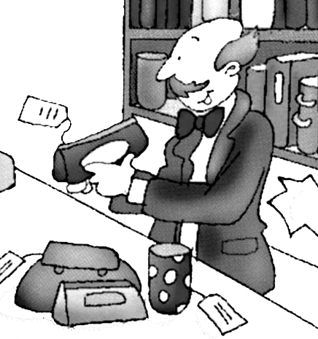 | 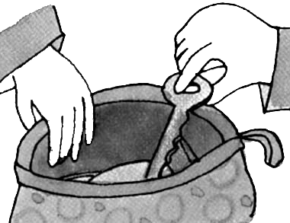 | 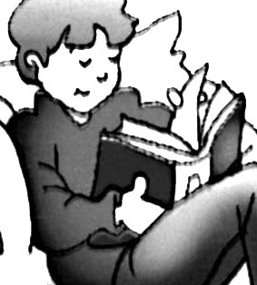 | 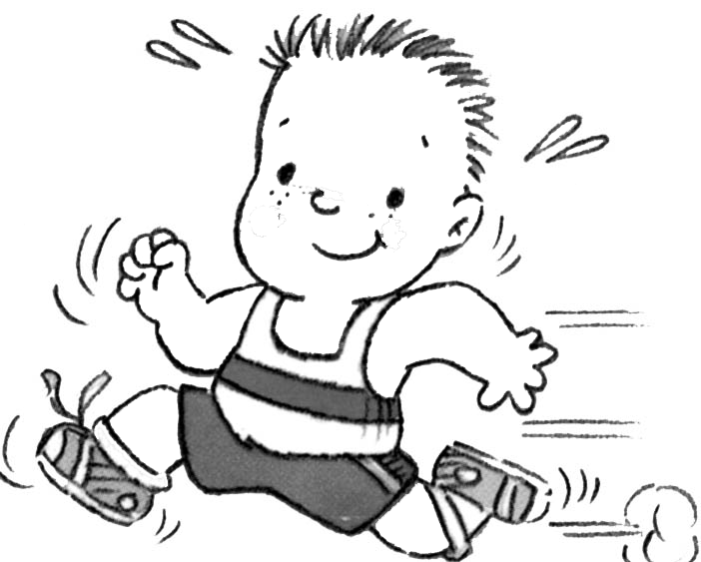
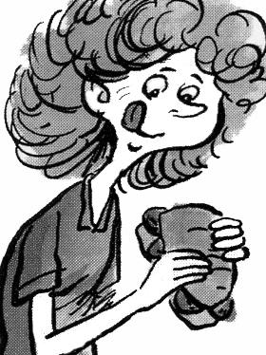  5 | 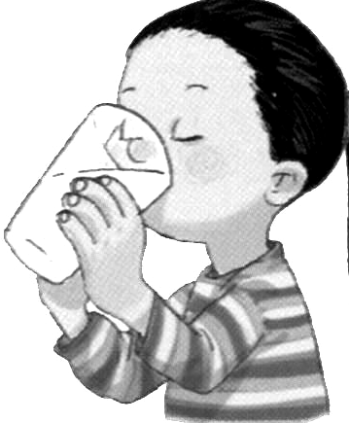  6 | 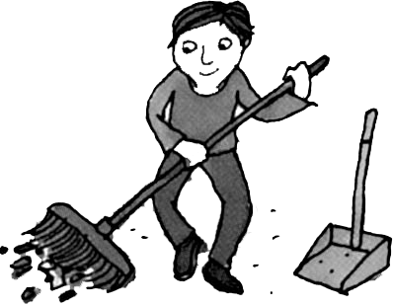  7 | 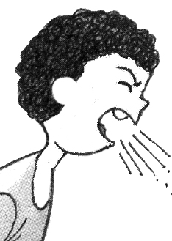  8

1 vender  yo vend  tú vend  el-ella vend  nos. vend  vos. vend  ellos-as vend | o  es  e  emos  éis  en | 2 meter  yo met ........  tú met ........  el-ella met ........  nos. met .................  vos. met .............  ellos met ........... | 3 leer  yo le..........  tú le..........  el-ella le..........  nos. le..................  vos. le.................  ellos le............... | 4 correr  yo corr..........  tú corr..........  el-ella corr..........  nos. corr...................  vos. corr................  ellos corr..............
5 comer  yo com........  tú com........  el-ella com........  nos. com..................  vos. com................  ellos com............. |  | 6 beber  yo beb.........  tú beb.........  el-ella beb.........  nos. beb....................  vos. beb...............  ellos beb................. | 7 barrer  yo barr........  tú barr........  el-ella barr........  nos. barr........  vos. barr........  ellos barr........ | 8 toser  yo tos........  tú tos.......  el-ella tos........  nos. tos...............  vos. tos..............  ellos tos.............

1 | 2 | 3 | 4 | 5
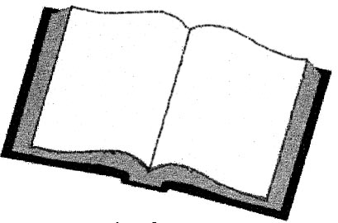 | 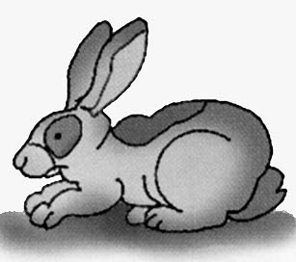 | 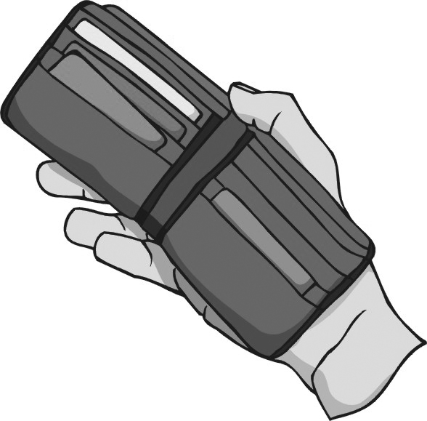 | 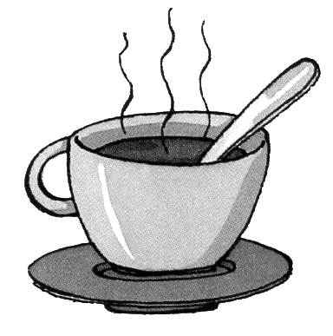 | 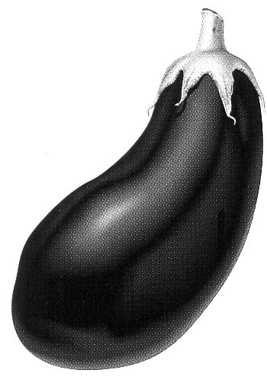
6 | 7 | 8 | 9 | 10
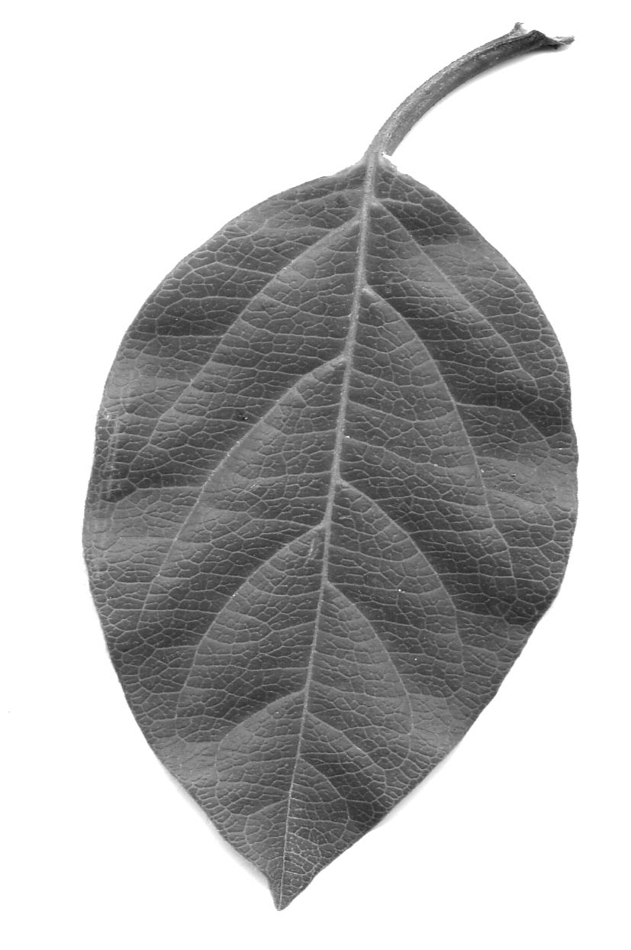 | 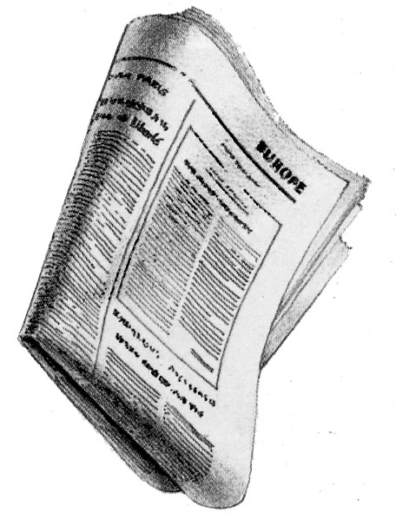 | 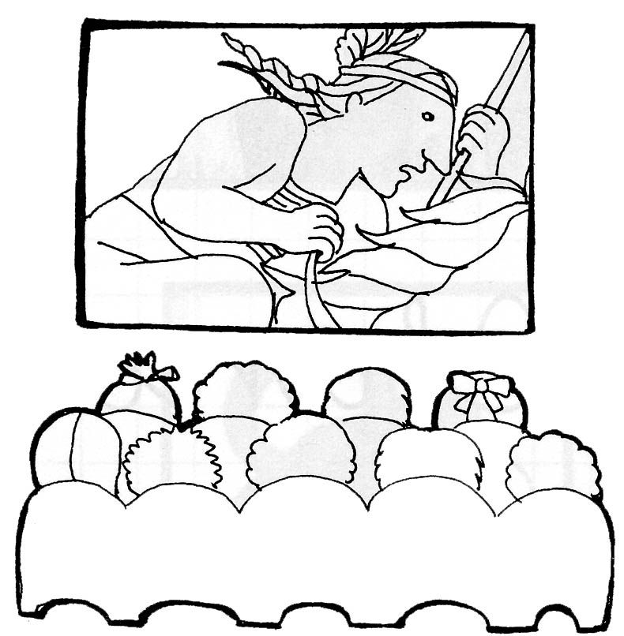 | 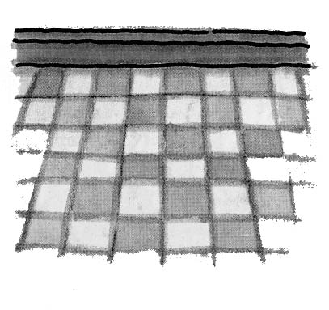 | 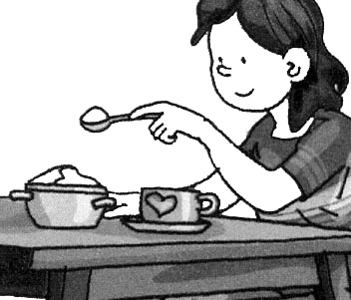
11 | 12 | 13 | 14 | 15
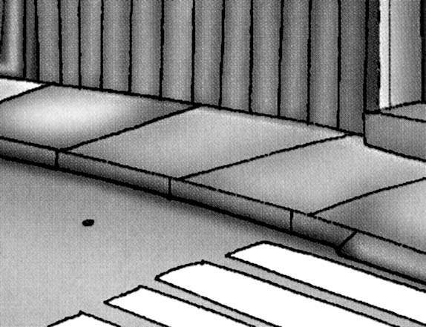 | 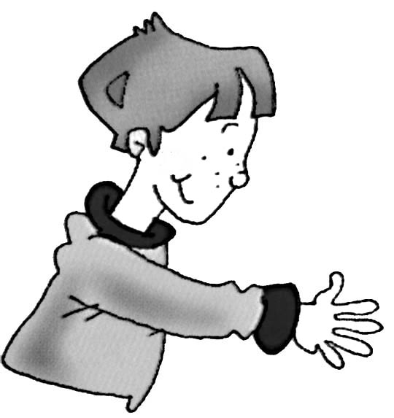 | 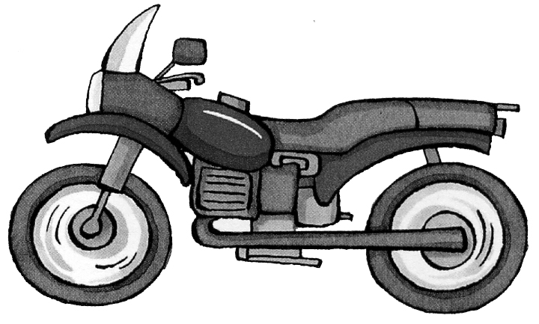 | 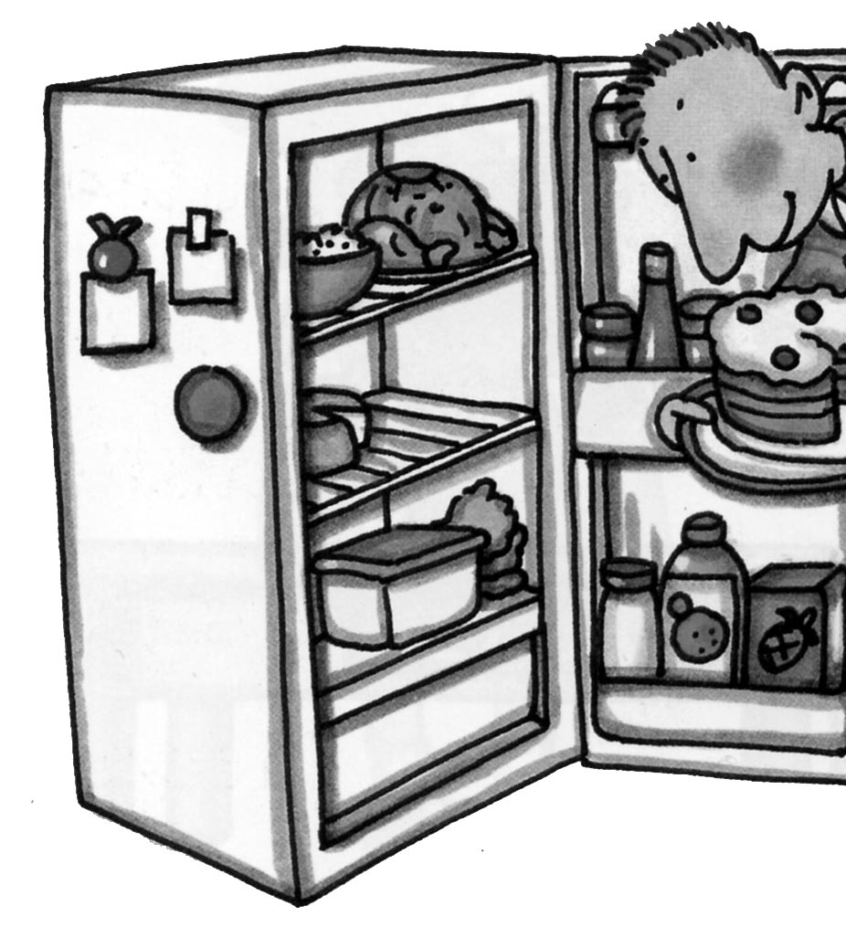 | 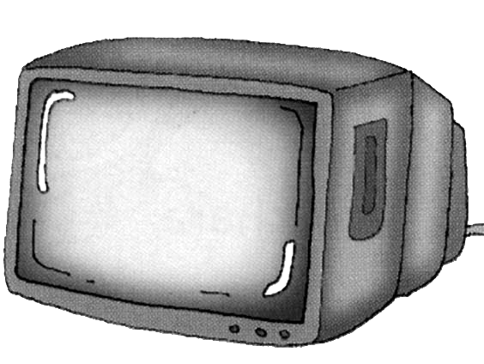

...... acera  ...... hoja  ...... moto | ...... televisión  ...... libro  ...... conejo | ...... nevera  ...... cartera  ...... café | ...... mano  ...... película  ...... periódico | ...... suelo  ...... azúcar  ...... berenjena

Yo ............................. por la acera de mi calle  El .......................... la cartera en el bolsillo  Ella ....................... porque está enferma  Ella .......................... berenjenas para cenar  Tu moto no .......................... nada  Los barrenderos .......................... las calles  Vosotros .......................... el periódico en el bar  Ella .......................... un kilo de azúcar en la tienda | En la panadería ................................ pan  Yo .......................... la leche en la nevera  El .............................. las hojas del suelo  Tú ....................... azúcar en la taza  Yo ........................ la moto  Vosotros ................................... mucho té  El conejo ................................ mucho  Ella ............................ berenjenas baratas

